МБДОУ Кашарский детский сад № 2 «Сказка»

Фотоотчет

«Зимние забавы»

Воспитатель: Колеух С.Н.

Кашары

2024г.

Тема: «Зимние забавы».

Цель: укреплять и сохранять здоровье детей, создавать условия для формирования и усовершенствования умений и навыков в основных видах движений.

Задачи:

1.Создавать атмосферу радости и эмоционального благополучия.

3. Прививать детям любовь к спорту и физкультуре, интерес к спортивным соревнованиям.

3. Совершенствовать двигательные умения и навыки, полученные на физкультурных занятиях.

4.Развивать у детей внимание, ловкость, координацию движений, быстроту, ловкость, меткость, выносливость, смелость при выполнении упражнений, умение действовать по сигналу.

5.Воспитывать чувство коллективизма и взаимопомощи, доброжелательные взаимоотношения между детьми, отзывчивость, умение согласовывать свои действия, работать в команде.

Ход занятия.

Здравствуйте ребята!

Запорошила стежки-дорожки,

Разукрасила окошки.

Радость детям подарила

И на санках прокатила.

Как вы думаете, что это?

Правильно, зима!

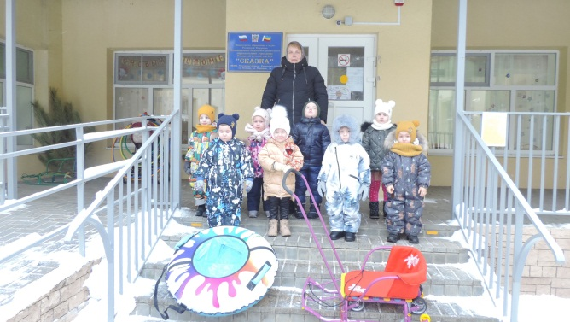

А вы готовы к зимним забавам? Но вначале, я хочу проверить, насколько вы внимательны и как много знаете о зиме.

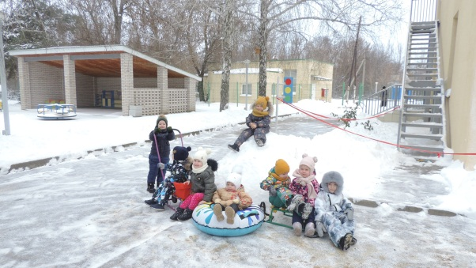 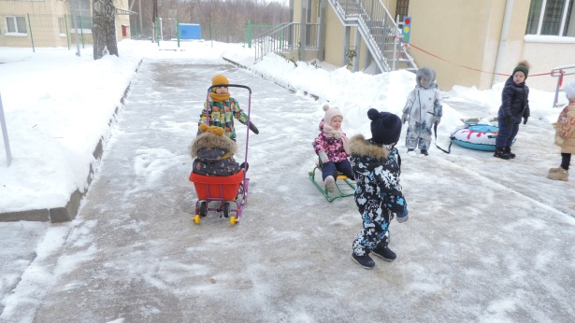

Игра «Доскажи словечко».

С неба тихо, как во сне, падает на землю… (снег).

И летят пушинки – белые … (снежинки).

На дорогу, на лужок тихо падает …(снежок).

Словно в белый пуховик нарядился … (снеговик).

Молодцы ребята! А вы любите зиму? А за что вы любите зиму?

(можно кататься на санках, лыжах, играть в снежки, лепить снеговиков).

А сейчас давайте поиграем. Делимся на две команды – Снежинки и Сосульки.

Мы начинаем наши соревнования «Зимние забавы!»

А чтобы зимой не замерзнуть, надо сначала согреться, размяться.

Команды, на разминку!

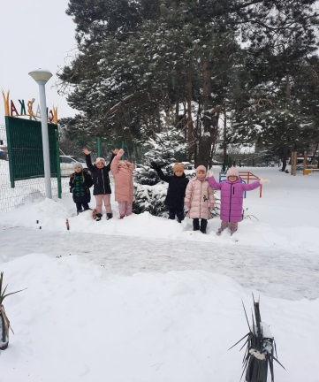 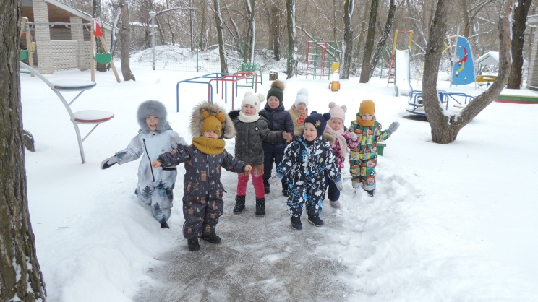

Игра «Холодно, замерзли ручки!»

Хорошо мы размялись! А теперь пора приступать к соревнованиям, проверим, какие вы быстрые.

Интересно, какая команда окажется самой быстрой, ловкой, находчивой и веселой? Вы готовы?

Эстафета «Кто быстрее пронесет снежок?»

Змейкой со снежком на ракетке добежать до обруча, вернуться обратно, передать снежок другому.

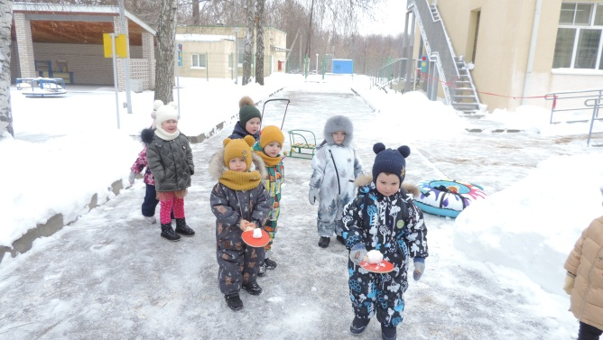 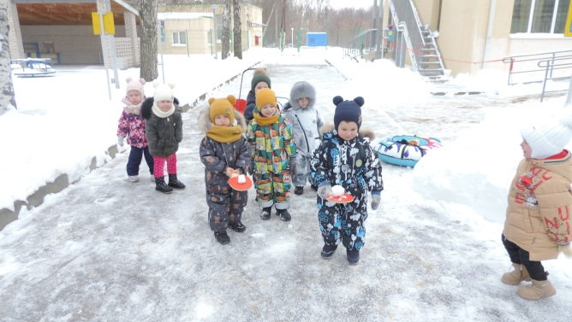

Молодцы!

Игра «Снег, вьюга, сугроб» (снег-кружимся, вьюга –бегаем, сугроб – присели)

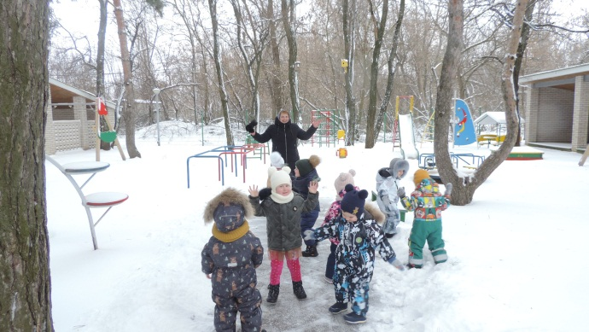 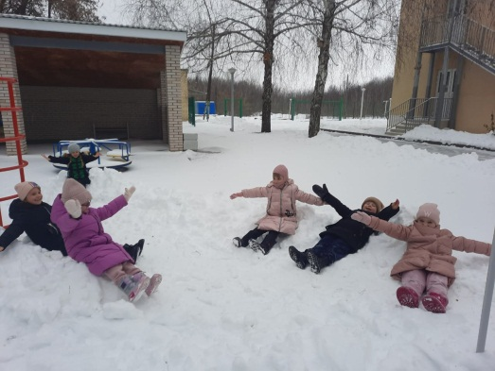

А теперь отгадайте загадки.

Кто поляны белит белым,

Кто на стенах пишет мелом,

Шьет пуховые перины,

Разукрасил все витрины?

( Мороз)

Все лето стояли,

Зимы ожидали.

Дождались поры,

Побежали с горы.

(Санки)

Две полоски на снегу

Оставляю на бегу.

Я лечу от них стрелой,

А они опять за мной.

(Лыжи)

Снежный шарик сделать можно-

Это ведь совсем не сложно!

Лепим мы не пирожки!

Для игры нужны …

(Снежки).

Молодцы! Умеете загадки отгадывать.

Посмотрите, сколько у меня снежков! Будем играть в снежки?

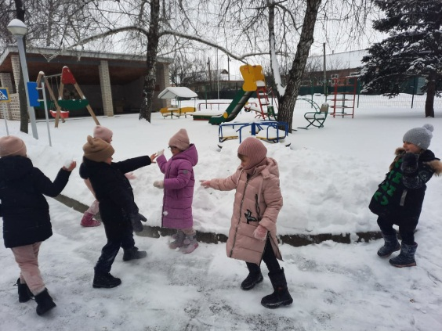 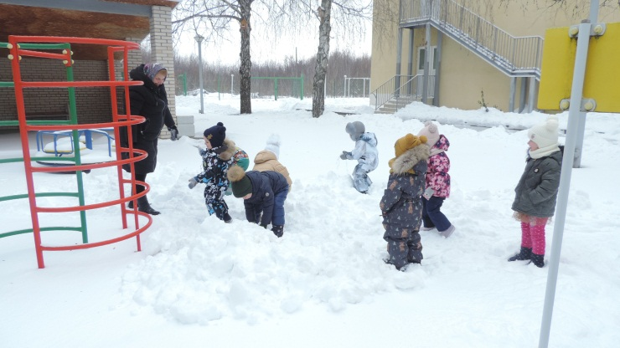

Игра «Собери снеговика»

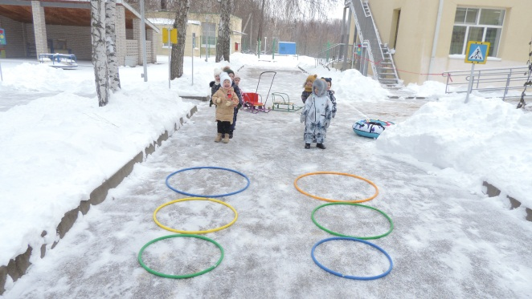 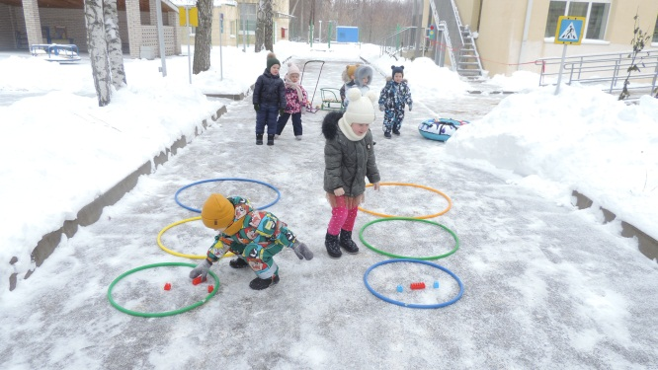

Игра «Сдуй снежинку».

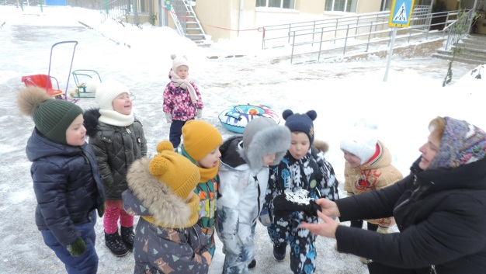 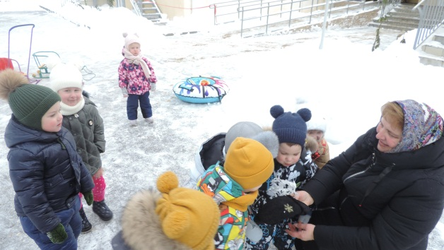

Игра «Перетягивание каната».

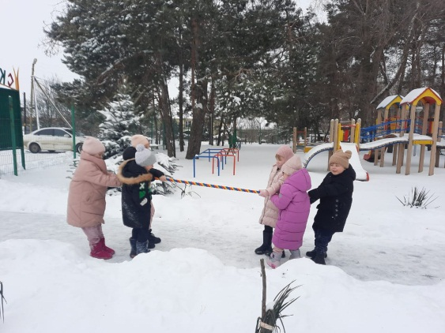 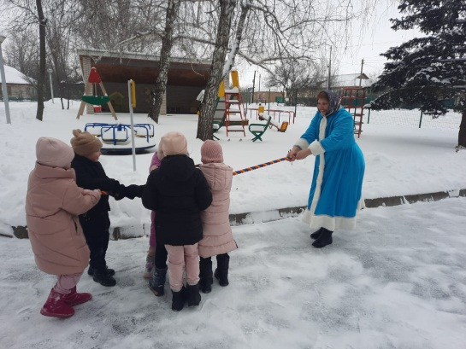

А вы ребята смелые, ловкие, умелые, дружные, послушные, смешные, добродушные.

Наши «Зимние забавы» подходят к концу. Мне хочется отметить, что обе команды дружные, ловкие, веселые.

Все играли, веселились.

Не устали, а взбодрились.

Пора праздник завершать,

Пора в группу вам шагать.

Все дышите! Не дышите!

Все в порядке? Отдохните!

Вместе руки поднимите,

Вместе руки опустите!

Наклонитесь! Разогнитесь!

Встаньте прямо, улыбнитесь!

Веселились дружно мы,

А теперь пора прощаться,

Нам до будущей зимы.

Вы играйте, не скучайте,

Угощенье получайте!

